实验二：验证交换机、HUB的工作原理
一、实验目的
1．学会使用PacketTracer跟踪特定的数据包。
2．认识由Hub或交换机组成的网络的冲突域。
3．认识交换机的工作原理：转发规则及MAC地址表自学习机制。
二、预计实验学时
2学时
三、实验步骤
1、用PacketTracer（5.3或以上版本）打开文件21_Hub_Switch_Testing.pkt。检验证PC机之间的连通性。
2、验证Hub的包转发方式。
（1）在simulation模式下，从PC0到PC3添加一个Ping命令包，跟踪数据包的流动情况，记录下Ping请求到达的接口信息、哪些（个）接口回复了Ping包及该包到达的接口信息。注意设置过滤方式，仅跟踪ICMP包。
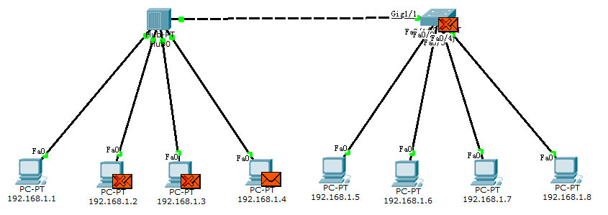
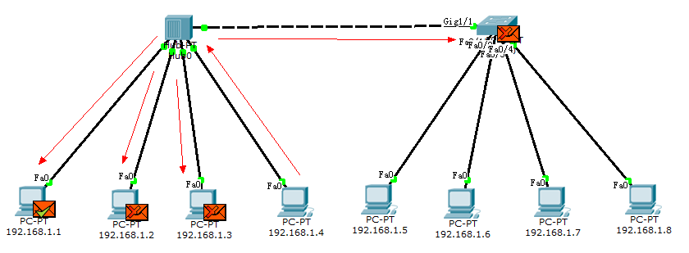

（2）重复（1）一次，观察结果是否有变化。
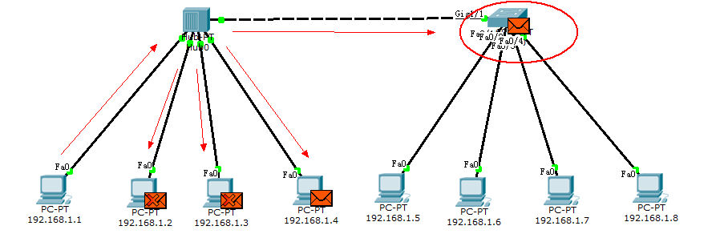
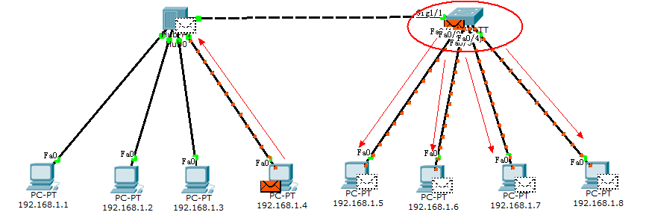
答：第一次ICMP包到达交换机后不通，第二次到达时，交换机通了。

（3）在simulation模式下，同时添加从PC0到PC3添加一个Ping命令包，从PC1到PC2添加一个Ping命令包，跟踪数据包的流动情况，并记录下必要的信息。
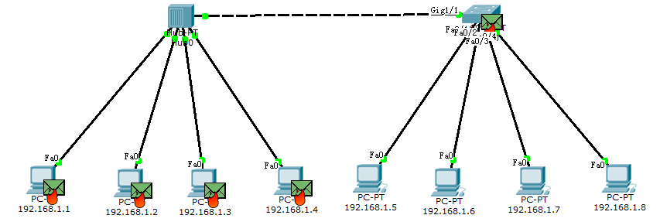
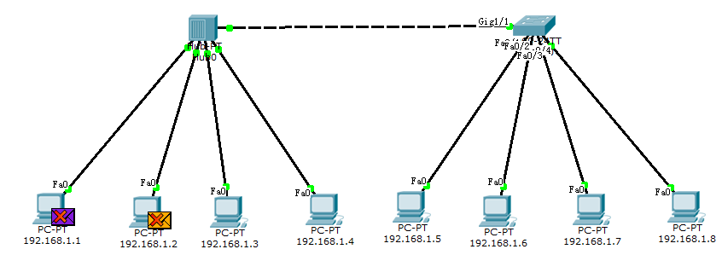
答：两个包冲突了.
（4）在simulation模式下，同时添加从PC0到PC3添加一个Ping命令包，从PC0到PC2添加一个Ping命令包，跟踪数据包的流动情况，并记录下必要的信息。
1、如果两个包是先是其中一个发出并接收后，在发出另一个，则正常：
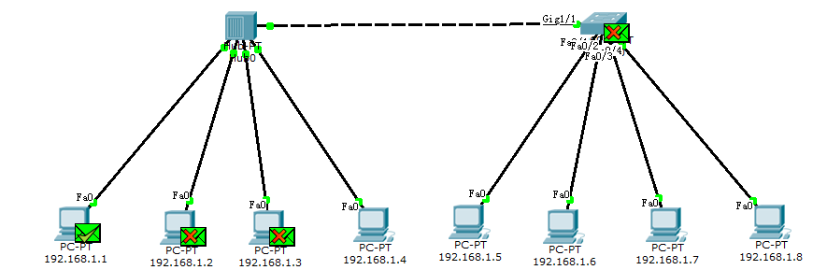
2、如果两个包同时发出或接收，则冲突：
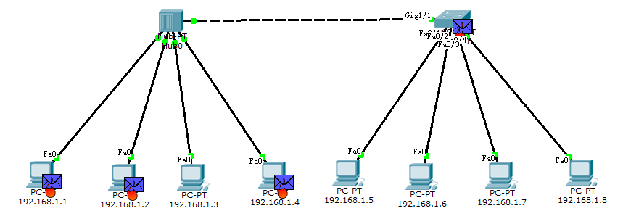
（5）总结Hub的工作原理，需要时进一步对你的结论验证。
答：HUB是共享一个冲突域的。所以在同一时间，只允许一方发数据，即是半双工模式。

3、验证交换机的包转发方式及MAC地址表自学习机制。
（1）在RealTime模式下，清除交换机中的MAC Table信息。
注：在交换机上查看MAC表信息的命令为：Switch#show mac-address-table
在交换机上清除MAC表信息的命令为：Switch#clear mac-address-table dynamic
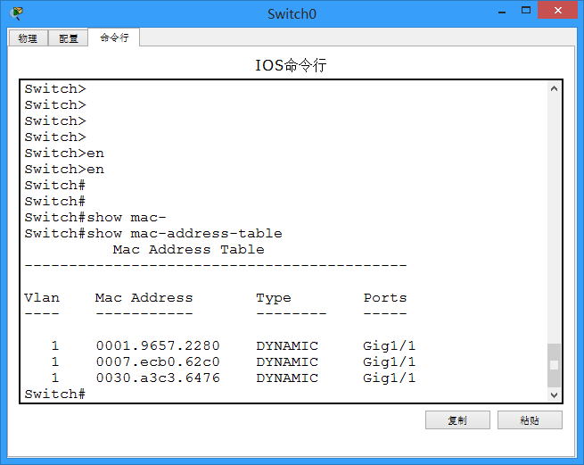
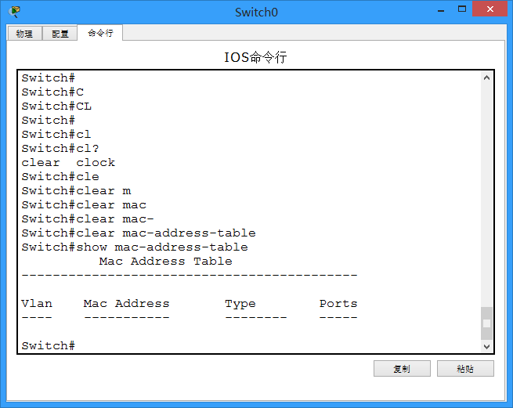
（2）在simulation模式下，从PC5到PC6添加一个Ping命令包，跟踪数据包的流动情况，同时随时注意观察MAC表的变化情况，并记录下必要的信息。
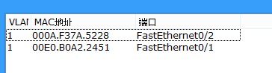
（3）重复（2）一次，观察结果是否有变化。
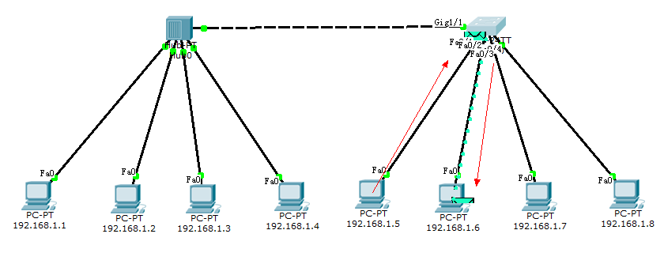
答：数据包直接发送到对应端口，不在广播包。
（4）在simulation模式下，从PC5到PC7添加一个Ping命令包，跟踪数据包的流动情况，同时随时注意观察MAC表的变化情况，并记录下必要的信息。
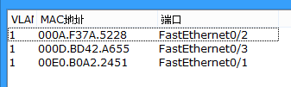
（5）在RealTime模式下，清除交换机中的MAC Table信息。然后在simulation模式下，同时添加从PC5到PC7添加一个Ping命令包，从PC6到PC8添加一个Ping命令包，跟踪数据包的流动情况，并记录下必要的信息。
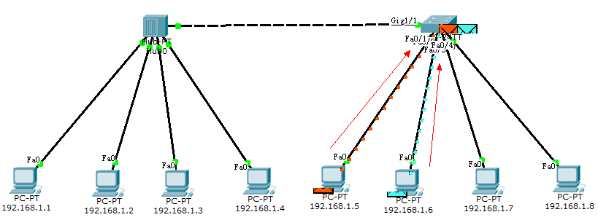
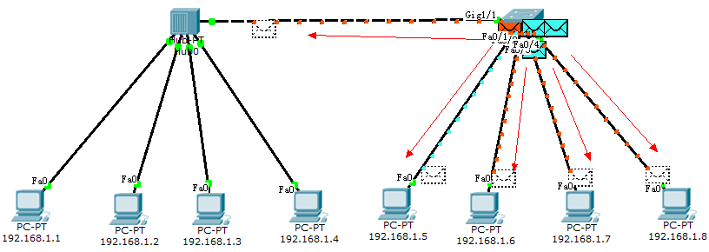
答：ICMP包可以同时发出。
（6）在RealTime模式下，清除交换机中的MAC Table信息。然后在simulation模式下，同时添加从PC5到PC7添加一个Ping命令包，从PC5到PC8添加一个Ping命令包，跟踪数据包的流动情况，并记录下必要的信息。
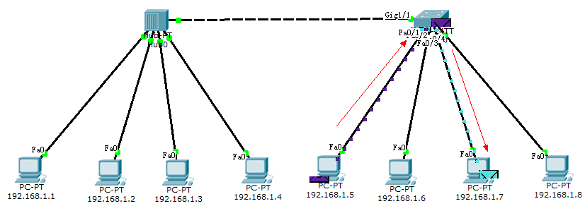
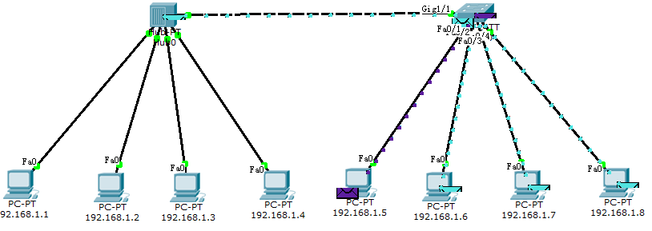
（7）总结交换机的工作原理，需要时进一步对你的结论验证。
答：交换机是划分冲突域的，就是在全双工。交换机可以同时接收和发出不同的包。
4．测试由Hub与交换机组成的网络的包转发情况。
（1）在RealTime模式下，清除交换机中的MAC Table信息。
（2）在simulation模式下，从PC0到PC6添加一个Ping命令包，跟踪数据包的流动情况，同时随时注意观察MAC表的变化情况，并记录下必要的信息。
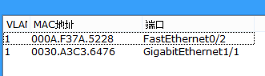
（3）在simulation模式下，从PC1到PC6添加一个Ping命令包，跟踪数据包的流动情况，同时随时注意观察MAC表的变化情况，并记录下必要的信息。
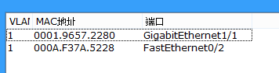
（4）在simulation模式下，从PC8到PC2添加一个Ping命令包，跟踪数据包的流动情况，同时随时注意观察MAC表的变化情况，并记录下必要的信息。
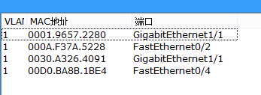
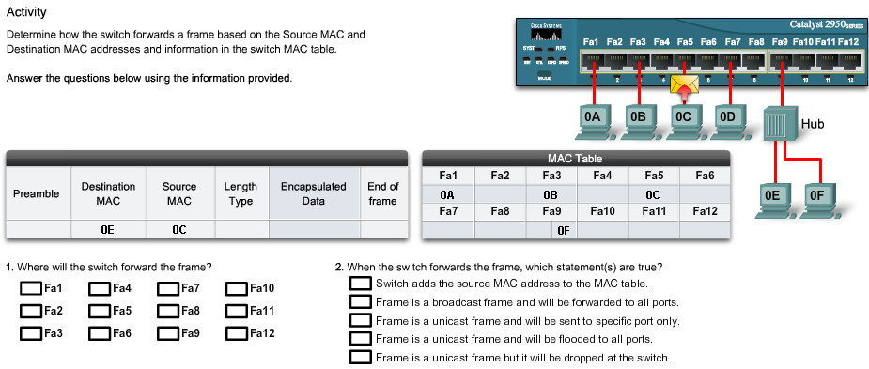
四、测试题
答：
